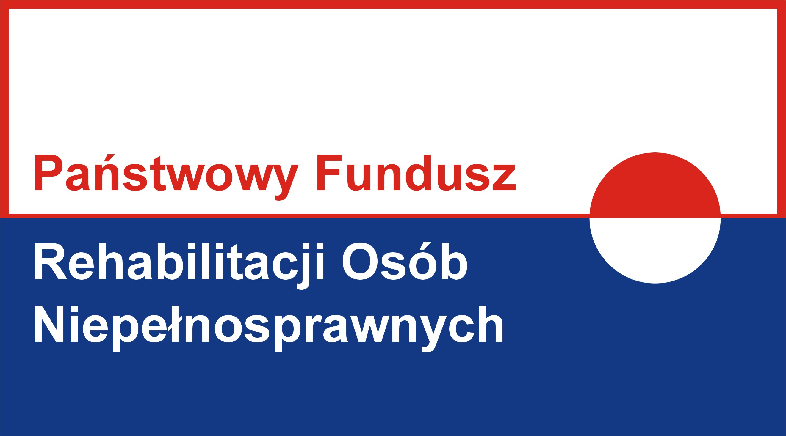

Program finansowany ze środków PFRON
Pilotażowy program PFRON „Aktywny samorząd”

Cel główny programu - wyeliminowanie lub zmniejszenie barier ograniczających uczestnictwo beneficjentów pomocy w życiu społecznym, zawodowym i w dostępie do edukacji.
Informacja Moduł I Obszar C zadania 1,2,3,4
Celem szczegółowym programu w obszarze C jest likwidacja lub ograniczenie bariery w poruszaniu się, umożliwiające uczestnictwo beneficjentów pomocy
w aktywności społecznej albo wzrost lub utrzymanie istniejącej aktywności.

OBSZAR C – likwidacja barier w poruszaniu się
- Zadanie 1: pomoc w zakupie wózka inwalidzkiego o napędzie elektrycznym,
- Zadanie 2: pomoc w utrzymaniu sprawności technicznej posiadanego wózka inwalidzkiego o napędzie elektrycznym,
- Zadanie 3: pomoc w zakupie protezy kończyny, w której zastosowano nowoczesne rozwiązania techniczne, tj. protezy co najmniej na III poziomie jakości,
- Zadanie 4: pomoc w utrzymaniu sprawności technicznej posiadanej protezy kończyny (co najmniej na III poziomie jakości),

Adresatem programu jest osoba niepełnosprawna spełniające poniższe warunki:
- zadanie 1:
- znaczny stopień niepełnosprawności a w przypadku osób do 16 roku życia orzeczenie o niepełnosprawności,
- wiek do lat 18 lub wiek aktywności zawodowej lub zatrudnienie. W przypadku osób w wieku emerytalnym wymagane jest zatrudnienie,
- posiada dysfunkcje uniemożliwiające samodzielne poruszanie się za pomocą wózka inwalidzkiego o napędzie ręcznym,
- zadanie 2:
- znaczny stopień niepełnosprawności a w przypadku osób do 16 roku życia orzeczenie o niepełnosprawności,
- jest użytkownikiem wózka inwalidzkiego o napędzie elektrycznym
- zadanie 3 i 4:
- stopień niepełnosprawności,
- wiek aktywności zawodowej lub zatrudnienie. W przypadku osób w wieku emerytalnym wymagane jest zatrudnienie,
- posiada potwierdzoną opinię eksperta PFRON o stabilność procesu chorobowego,
- posiada potwierdzoną opinię eksperta PFRON o rokowaniu uzyskania zdolności do pracy w wyniku wsparcia udzielonego w programie,

Adresat programu może ubiegać się o dofinansowanie w ramach obszaru C stosownie do potrzeb wynikających z rodzaju i zakresu niepełnosprawności.

Warunki wykluczające uczestnictwo w programie:
- w programie nie mogą uczestniczyć wnioskodawcy, którzy posiadają wymagalne zobowiązania wobec PFRON lub wobec realizatora programu.

Wysokość maksymalnego dofinansowania ze środków PFRON w ramach obszaru C w 2014 r. wynosi:
Zadanie 1 – 7.000 zł, z możliwością zwiększenia kwoty dofinansowania maksymalnie do 20.000 zł w indywidualnych przypadkach, wyłącznie w przypadku, gdy:
- zwiększenie tej kwoty umożliwi zakup wózka dopasowanego do indywidualnych potrzeb zdrowotnych osoby niepełnosprawnej, będącej adresatem programu,
- celowość zwiększenia kwoty dofinansowania zostanie potwierdzona przez eksperta powołanego przez realizatora programu.
Zadanie 2 - 2.000zł
Zadanie 3 dla protezy na III poziomie jakości, po amputacji:
- w zakresie ręki – 9.000 zł,
- przedramienia – 20.000 zł,
- ramienia i wyłuszczeniu w stawie barkowym – 26.000 zł,
- na poziomie podudzia – 14.000 zł,
- na wysokości uda (także przez staw kolanowy) – 20.000 zł,
- uda i wyłuszczeniu w stawie biodrowym – 25.000 zł,
z możliwością zwiększenia kwoty dofinansowania w wyjątkowych przypadkach i wyłącznie wtedy, gdy celowość zwiększenia jakości protezy do poziomu IV (dla zdolności do pracy wnioskodawcy), zostanie zarekomendowana przez eksperta PFRON,
Zadanie 4 – do 30% kwot, o których mowa w zadaniu 3,
Zadanie 3 i 4 dla refundacji kosztów dojazdu adresata programu na spotkanie z ekspertem PFRON lub kosztów dojazdu eksperta PFRON na spotkanie z adresatem programu – w zależności od poniesionych kosztów, nie więcej niż 200 zł,

Udział własny wnioskodawcy jest wymagany w ramach obszaru C i dotyczy zakupu / usługi:
- zadanie 1, 3 i 4 – co najmniej 10% ceny brutto
- zadanie 2 nie wymaga udziału własnego

Środki finansowe stanowiące udział własny wnioskodawcy nie mogą pochodzić ze środków PFRON, a także ze środków Narodowego Funduszu Zdrowia

Częstotliwość udzielania pomocy
- pomoc może być udzielana co 3 lata, licząc od początku roku następującego po roku, w którym udzielono wsparcia,
- pomoc w ramach zadania 2 i 4 może być udzielana po zakończeniu okresu gwarancji przedmiotu dofinansowania.
- pomoc w ramach zadania 2 dla beneficjentów programu, którzy uzyskali pomoc w pokryciu kosztów utrzymania sprawności technicznej posiadanego wózka inwalidzkiego o napędzie elektrycznym w 2012 roku oraz wcześniejszych przewidujących analogiczne wsparcie, nie obowiązuje karencja w uzyskaniu kolejnych środków PFRON na ten sam cel, niezależnie od okresu karencji przewidzianego wówczas w ramach programu.

Samorząd powiatowy może podjąć decyzję o przyznaniu dofinansowaniu z pominięciem okresu 3 letniego wobec wnioskodawców, którzy wskutek pogorszenia stanu zdrowia oraz zmiany w stanie fizycznym beneficjenta pomocy nie mogą korzystać z posiadanego, uprzednio dofinansowanego ze środków PFRON przedmiotu dofinansowania lub zdarzeń losowych utracili przedmiot dofinansowania ze środków PFRON albo uległ on zniszczeniu w stopniu uniemożliwiającym użytkowanie i naprawę.

Wyjaśnienia
Dysfunkcja uniemożliwiającą samodzielne poruszanie się za pomocą wózka inwalidzkiego o napędzie ręcznym (zadanie nr 2)– należy przez to rozumieć sytuację, kiedy stan zdrowia osoby niepełnosprawnej oraz poziom dysfunkcji narządu ruchu wyklucza samodzielne poruszanie się i przemieszczanie przy pomocy ręcznego wózka inwalidzkiego; brak takiej możliwości powinien wynikać z dysfunkcji charakteryzującej się znacznie obniżoną sprawnością ruchową w zakresie co najmniej jednej kończyny dolnej i górnej; stan ten może wynikać ze schorzeń o różnej etiologii (m.in. amputacje, porażenia mózgowe, choroby neuromięśniowe) i musi być potwierdzony zaświadczeniem lekarskim; oceniając zasadność dofinansowania zakupu wózka inwalidzkiego o napędzie elektrycznym należy brać pod uwagę, czy:
- korzystanie z wózka o napędzie elektrycznym jest wskazane z punktu widzenia procesu rehabilitacji (czy nie spowoduje wstrzymania lub pogorszenia tego procesu),
- korzystanie z wózka o napędzie elektrycznym wpłynie niekorzystnie na sprawność kończyn,
- istnieją przeciwwskazania do korzystania z wózka o napędzie elektrycznym (np. utraty przytomności, epilepsja),
- zakres i rodzaj ograniczeń stanowi poważne utrudnienie w samodzielnym funkcjonowaniu osoby niepełnosprawnej;

Gospodarstwie domowym wnioskodawcy – należy przez to rozumieć, w zależności od stanu faktycznego;
- wspólne gospodarstwo – gdy wnioskodawca ma wspólny budżet domowy z innymi osobami, wchodzącymi w skład jego rodziny
lub
- samodzielne gospodarstwo- gdy wnioskodawca mieszka i utrzymuje się samodzielnie i może udokumentować, że z własnych dochodów ponosi wszelkie opłaty z tego tytułu;

Ekspert PFRON (zadanie nr 3 i nr 4) – należy przez to rozumieć specjalistę wojewódzkiego z dziedziny rehabilitacji medycznej lub ortopedii i traumatologii albo innego specjalistę w tych dziedzinach, wskazanego przez jednego z wymienionych specjalistów, który prowadzi na terenie danego województwa długotrwałą opiekę protetyczną nad osobami po amputacjach kończyn; wyboru ekspertów PFRON dokonuje PFRON; ekspertem nie może być osoba, która aktualnie oraz w ciągu ostatnich 3 lat, była przedstawicielem prawnym lub handlowym, członkiem organów nadzorczych bądź zarządzających lub pracownikiem protezowni (zakładu ortopedycznego); ekspertom PFRON przysługuje wynagrodzenie za wydanie opinii do wniosku zakwalifikowanego do dofinansowania, w zakresie:
  - stabilności procesu chorobowego wnioskodawcy,
  - rokowań co do zdolności wnioskodawcy do pracy w wyniku wsparcia udzielonego w programie,
oraz o ile dotyczy:
c) celowości zwiększenia jakości protezy do poziomu IV (dla zdolności do pracy wnioskodawcy) i zwiększenia kwoty dofinansowania
Koszty utrzymania sprawności technicznej posiadanej protezy kończyny (zadanie nr 4) – należy przez to rozumieć koszty związane z utrzymaniem sprawności technicznej protez/y kończyny górnej i/lub dolnej, w której zastosowano nowoczesne rozwiązania techniczne;
Poziom jakości protez kończyny górnej – należy przez to rozumieć:
a) poziom III - proteza z precyzyjnymi elementami mechanicznymi oraz nowoczesnym zawieszeniem kikuta (także z wykorzystaniem technologii silikonowej) oraz bardzo dobrym wykończeniem kosmetycznym; uniezależnia pacjenta od otoczenia w stopniu umożliwiającym podjęcie aktywności zawodowej,
b) poziom IV - proteza z elementami bioelektrycznymi (lub elementy kombinowane bioelektryczne i mechaniczne - tzw. hybrydowa); proteza w części bioelektrycznej sterowana impulsami z zachowanych grup mięśniowych; w znacznym stopniu pozwala na uniezależnienie się od otoczenia, jednak nie zawsze jest akceptowana przez pacjentów, w szczególności z powodu znacznej wagi;
Poziom jakości protez kończyny dolnej – należy przez to rozumieć:
a) poziom III - poziom bardzo dobry; proteza taka wykonana na nowoczesnych elementach (stopa, staw kolanowy) oraz posiadająca bardzo dobre zawieszenie w leju, także na elementach silikonowych; w tej grupie protez pacjent może otrzymać zaopatrzenie zapewniające takie możliwości lokomocyjne, aby mógł podjąć lub kontynuować aktywność zawodową;
b) poziom IV - grupa najnowocześniejszych w świecie protez, także z elementami sterowanymi cyfrowo, z wielowarstwowymi lejami oraz najlżejszymi elementami nośnymi; umożliwiają w niektórych przypadkach także aktywność sportową i rekreacyjną pacjentów;
Proteza kończyny, w której zastosowano nowoczesne rozwiązania techniczne (zadanie nr 3 i nr 4) – należy przez to rozumieć protezę/protezy kończyny górnej i/lub dolnej na III lub IV poziomie jakości protez.
Wózek inwalidzki o napędzie elektrycznym – należy przez to rozumieć także wózek inwalidzki o napędzie elektrycznym typu skuter; udzielenie dofinansowania na zakup wózka elektrycznego typu skuter wymaga każdorazowo indywidualnego rozpatrzenia, czy zakres dysfunkcji osoby niepełnosprawnej (w szczególności kończyn górnych) nie wyklucza użytkowania takiego typu wózka;
Zatrudnienie – należy przez to rozumieć:
a) stosunek pracy na podstawie umowy o pracę, zawartej na czas nieokreślony lub określony, jednakże nie krótszy niż 3 miesiące,
b) stosunek pracy na podstawie powołania, wyboru, mianowania oraz spółdzielczej umowy o pracę, jeżeli na podstawie przepisów szczególnych pracownik został powołany na czas określony; okres ten nie może być krótszy niż 3 miesiące,
c) działalność rolniczą w rozumieniu ustawy z dnia 20 grudnia 1990 r. o ubezpieczeniu społecznym rolników (Dz. U. z 2008 r. Nr 50, poz. 291, z późn. zm.),
d) działalność gospodarczą w rozumieniu ustawy z dnia 2 lipca 2004 r. o swobodzie działalności gospodarczej (Dz. U. z 2010 r. Nr 220, poz. 1447, z późn. zm.),
e) zatrudnienie na podstawie umowy cywilnoprawnej, zawartej na okres nie krótszy niż 6 miesięcy,
f) staż zawodowy w rozumieniu ustawy z dnia 20 kwietnia 2004 r.
o promocji zatrudnienia i instytucjach rynku pracy (Dz. U. z 2008 r. Nr 69, poz. 415, z późn. zm.);
Zdarzenie losowe – należy przez to rozumieć potwierdzone przez właściwe jednostki zdarzenia, nieprzewidziane i niezawinione przez wnioskodawcę/ podopiecznego wnioskodawcy, które były nie do uniknięcia nawet przy zachowaniu należytej staranności, skutkujące utratą, zniszczeniem lub uszkodzeniem przedmiotu dofinansowania w stopniu uniemożliwiającym użytkowanie i naprawę.
Termin przyjmowania wniosków upływa w dniu 30 września 2014 roku

